认证审核报告审批页
项目编号 | 0109-2021
受审核方名称 | 大庆市迎博石油科技有限公司
注册地址 | 黑龙江省大庆市让胡路区奥林国际公寓商业区G区商业服务中心A商服2417
经营地址 | 黑龙江省大庆市红岗区铁人工业园区
审核类型 | MMS：初审
认证范围 | MMS:石油钻采专用设备及配件（油田输油管解堵装置、油田金属管道高频浪涌电加热装置、单井加热装置、提速工具、水力振荡器、液动扭冲工具、随钻堵漏工具、冲击螺杆钻具）、仪器仪表(压力变送器、温度变送器、液位变送器、物（液）位开关、含水分析仪)、测斜仪的设计、生产；石油钻采、钻井、测井、勘探技术开发及技术服务
服务认证等级（适用时） | □十星级□九星级 □八星级 □七星级 □六星级  □五星级 □四星级 □三星级 □达标级
评审人员签字 | 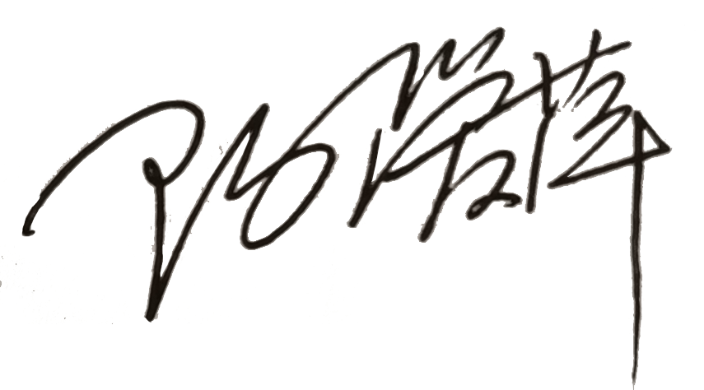
认证决定结论 | ■案卷符合要求，可以认证注册/保持  □案卷不符合要求，不可以认证注册/保持
认证决定人员签字 |  | 日期 | 2021-03-02
机构总经理审批意见 | ■认证流程符合要求，可以认证注册/保持  □认证流程不符合要求，不可以认证注册/保持
总经理签字 | 

